ORDNINGSREGLER FÖR BOSTADSRÄTTSFÖRENINGEN
Kandidaten

Organisationsnummer: 769613-6220
Föreningens adress är St Johannesgatan 36 B, 752 64 Uppsala

Enligt föreningens stadgar 16 § och 44 § är medlemmarna skyldiga att ta del av och följa föreningens ordningsregler.

Ansvar för ordningen
Styrelsens uppgift är att ta hand om den löpande förvaltningen av föreningen och verkställa de beslut som föreningsstämman fattar. I den löpande förvaltningen ingår också ordningsfrågorna. Detta innebär att styrelsen har ansvaret för att det är ordning och reda både i och utanför husen. Alla är i princip skyldiga att rätta sig efter ordningsreglerna. Att bo i bostadsrätt innebär ett gemensamt ansvar. Som medlem i föreningen har Du inte bara rätten till en bostad i föreningens hus utan Du har också skyldigheter mot föreningen och övriga medlemmar!

För vem gäller reglerna?
Ordningsreglerna gäller inte bara Dig som bostadsrättshavare. Även familjemedlemmar omfattas liksom gäster, inneboende eller hantverkare som utför arbete åt Dig i lägenheten. Ordningsreglerna gäller också för boende som hyr i andrahand.

Vad händer om ordningsreglerna inte följs?
Om ordningsreglerna inte följs kan styrelsen i allvarligare fall ifrågasätta om Du skall få bo kvar. Förseelser som är av liten betydelse för föreningen och övriga medlemmar kan inte leda till uppsägning.
Först måste styrelsen anmana den som bryter mot reglerna att följa dessa. Därefter och om medlemmen eller hyresgästen trots anmaningen inte följer reglerna kan det blir fråga om uppsägning.

1. Om allmän aktsamhet
a) Tänk på att vara rädd om och väl vårda föreningens egendom. Kostnader för underhåll och reparationer betalas av alla gemensamt.
b) Om akut skada inträffar i huset tag i första hand kontakt med någon i styrelsen eller fastighetsskötarfirman enligt anslag i porten.

2. Om säkerhet
a) Kontrollera att ytterporten i fastigheten går i lås efter in- och utpassering.
b) Släpp inte in någon okänd person i fastigheten.
c) Lämna inte vindsdörrar olåsta.
d) Var försiktig med eld.
e) Din lägenhet bör vara utrustad med brandvarnare. Närmare information lämnas av styrelsen.
f) Meddela grannar eller styrelsen om Du är bortrest under en längre tid.

3. Om gemensamma kostnader
Var sparsam vid varmvattenförbrukning och lämna inte vatten rinnande i onödan. Var också sparsam med el i fastighetens gemensamma utrymmen. Byt kranpackning när vatten står och droppar. Kostnader för vatten och el betalas av alla bostadsrättshavare gemensamt.

4. Balkongerna
Balkongerna får inte användas till:
a) permanent förvaring av föremål som tillhör enskild medlem.
b) skakning av mattor, sängkläder mm.
c) grillning.

Se till att balkongdörren är ordentligt stängd för att undvika att vatten tränger in vid kraftig nederbörd och/eller snösmältning. Undvik att vädra i onödan.

6. Matning av fåglar
Matning av fåglar är inte tillåten inom fastigheten på grund av att matrester riskerar att locka till sig råttor eller andra skadedjur.

7. Tvättstuga
Föreningen har totalt 3 st. tvättstugor, belägna på plan 1. Bokningstavla finns i porten plan 1. Följ de regler som finns för tvättstugans användning och tillsyn. Dessa regler finns anslagna i tvättstugan och vid bokningstavlan.
OBS! Mattor får inte tvättas i tvättmaskiner avsedda för hushållstvätt.

8. Cyklar, mopeder, barnvagnar, rullatorer
Cyklar och mopeder ska förvaras i cykelställen på gården eller i det förråd som hör till lägenheten på plan 6. Barnvagnar och rullatorer får inte placeras i entrén.

9. Gården
a) Gården får användas för privata arrangemang men man måste städa efter sig.
b) Det är tillåtet att grilla på gården men försiktighet bör iakttas. Grilla inte om det är stark blåst. Marschaller är inte tillåtna.

10. Parkeringsplatsen

Bostadsrättsföreningen Kandidaten tillhandahåller 35 parkeringsplatser invid S:t Johannesgatan för föreningens medlemmar. Parkeringsplatserna är tillsvidare kostnadsfria, men ett giltigt parkeringstillstånd krävs. Använder man sitt parkeringstillstånd är man skyldig att följa reglerna här nedan.

1) Parkeringsplatserna är onumrerade och får användas i mån av plats. Om platsbrist eller oförutsedda utgifter uppkommer kan styrelsen omedelbart avgiftsbelägga parkeringsplatsen.

2) Ditt parkeringsbevis blir då ogiltigt och du erhåller ett nytt enligt instruktioner som görs tillgängliga för medlemmarna. Parkering utan giltigt parkeringstillstånd ger böter.
3) Parkeringstillstånden är föreningens egendom och är medlemmen till låns under giltighetsperioden så länge avtalet inte sägs upp av någon part. Om avtalet sägs upp (vid utflyttning ur föreningen eller om styrelsen/medlemmen avslutar avtalet) skall parkeringsbeviset lämnas till den nya lägenhetsinnehavaren eller återlämnas till styrelsen.
4) Styrelsen har rätt att vid avtalsbrott eller annat missbruk omedelbart kräva tillbaka parkeringstillståndet och därmed bryta avtalet.
5) Ett nytt parkeringstillstånd ska automatiskt tilldelas medlemmen senast en vecka före tillståndets giltighetstid utgår. Om du ej fått ett nytt parkeringstillstånd inom tre dagar före tillståndets giltighetstid utgår skall du omedelbart kontakta styrelsen.
6) Avställda bilar eller skrotbilar får ej ställas på parkeringsplatsen. Genom detta avtal Godkänner du att eventuell skrotbil tas om hand av bevakningsföretaget och avgift för detta debiteras dig.
7) Ett parkeringstillstånd gäller endast för en parkeringsplats. Släpkärror eller andra tillbehör får ej ställas på parkeringsplatsen så att de upptar andra parkeringsplatser eller stör trafiken.

11. Avfallshantering, elavfall, kemiska produkter
a) Följ de anvisningar som finns i soprummet.
b) Föreningen källsorterar avfallet; markerade kärl för olika avfallsprodukter finns placerade i soprummet. Vänligen respektera indelningsordningen av miljöhänsyn.
Se till att soppåsarna är väl förslutna så att inte matrester sprids i soprummet.
c) Kartonger och övrigt emballage ska vikas ihop eller tas isär för att spara utrymme.
d) Enligt lag ska elektronikavfall samlas in särskilt och får därför inte lämnas i grovsoporna. Du ansvarar själv för att transportera sådant avfall till närmaste miljöstation. Även grovsopor och större sopor som t ex möbler borttransporteras av bostadsrättshavaren. Förslagsvis används miljöstationen i Librobäck.

12. På vinden plan 6
Till varje lägenhet hör endast ett förrådsutrymme på plan 6. Bostadsrättshavaren ansvarar för att detta förråd är låst. Man får inte förvara tillhörigheter i trapphus och korridorer. På plan 6 kan det bli minusgrader vintertid. I fårrådet får inte mat och dryck förvaras. Saker som ställs i allmänna utrymmen kan, utan förvarning, fraktas bort av föreningen. Vid avflyttning ansvarar bostadsrättshavaren för att tömma och städa sitt förrådsutrymme. Föreningen har rätt att begära ersättning för bortforslande av kvarlämnade saker.

13. Parabolantenn
Det är inte tillåtet att utan styrelsens tillstånd sätta upp parabolantenn eller annan utomhusantenn på fasad eller balkongräcke.

14. Husdjur
Innehavare av husdjur ska övervaka att dessa inte stör eller förorenar i fastigheten och inte heller rastas i planteringar eller på barnens lekytor. Plocka upp djurets spillning.

15. Störningar
För att alla ska trivas är det viktigt att man inte störs av omkringboende. Alla boende är skyldiga att visa hänsyn. Lagen ser strängt på störningar! Den som stör och inte rättar sig efter tillsägelse från styrelsen kan i allvarligare fall komma att bli uppsagd från lägenheten. Skyldigheten gäller i lägenheten men också i gemensamma utrymmen som t ex i trapphus, hiss och tvättstuga.
Reglerna gäller dygnet runt men är extra angelägna att följa vardagar från kl 22 på kvällen till kl 7 på morgonen och på helgerna kl 23 på kvällen till kl 8 på morgonen. Man bör därför undvika att köra tvätt- och diskmaskiner under denna tid. Har Du fest så informera gärna grannarna i god tid innan om Du tror att Du stör. Reglerna om störning gäller också de som besöker lägenheten och bostadsrättshavaren ansvarar för att gästerna följer dessa regler.

16. Andrahandsuthyrning
Regler för andrahandsuthyrning finns i föreningens stadgar. Det är bostadesrättshavarens skyldighet att ta del av information från styrelsen (se punkten 18 i dessa ordningsregler) även under den tid bostaden hyrs ut i andrahand. Hyresgästen skall informera bostadsrättshavaren om något händer som bostadsrättshavaren behöver veta.

17. Försäkring
Bostadsrättsinnehavaren rekommenderas att teckna en hemförsäkring med bostadsrättstillägg då detta inte ingår i den försäkring som föreningen tecknat.
En särskild bostadsrättsförsäkring kan vara ett bra skydd om olyckan är framme.
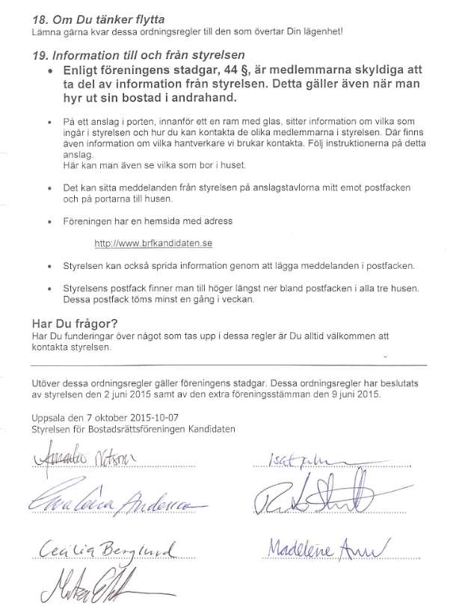

Tillägg till ordningsreglerna beslutat av årsstämman 16 04 20
20. Postfacken

Postfacken tillhör föreningen och medlemmen ska kontakta föreningen om postfacket behöver lagas, bytas ut eller på annat sätt ses över. Medlemmen ansvarar dock själv för att kontakta Certego om utbyte av lås eller nyckel behövs p.g.a. borttappad eller saknad nyckel.

